Temat 26: Znaki informacyjne – ogólne wiadomości.

Na dzisiejszej lekcji przypomnimy znaki informacyjne.
Jest ich wiele, ale nie martwcie się!! Znaki są bardzo intuicyjne i jeżeli tylko będziecie umieli rozpoznać do jakiej grupy należą, na pewno wiele z nich łatwo rozpoznacie.

Zapoznajcie się dzisiaj z ogólnymi informacjami, przejrzyjcie tablicę znaków zamieszczoną poniżej i postarajcie się nie patrząc na podpis odgadnąć czego ten znak może dotyczyć. Przyjrzyjcie się uważnie rysunkom na znakach i zastanówcie się co mogą symbolizować. Nie martwcie się jeżeli któryś znak będzie Wam sprawiał trudność. Na następnej lekcji wyjaśnimy wszystkie te, które mogą być niezrozumiałe.

Sami zobaczycie, że wiele z nich odgadniecie bez spoglądania na podpisy.

ZNAKI INFORMACYJNE

- mają kształt prostokąta z granatową obwódką i białym tłem lub z białym tłem i czarnym obrazem.
- wyrażają informacje o rodzaju drogi, sposobie korzystania z drogi oraz informują o obiektach znajdujących się przy drodze lub w jej pobliżu.

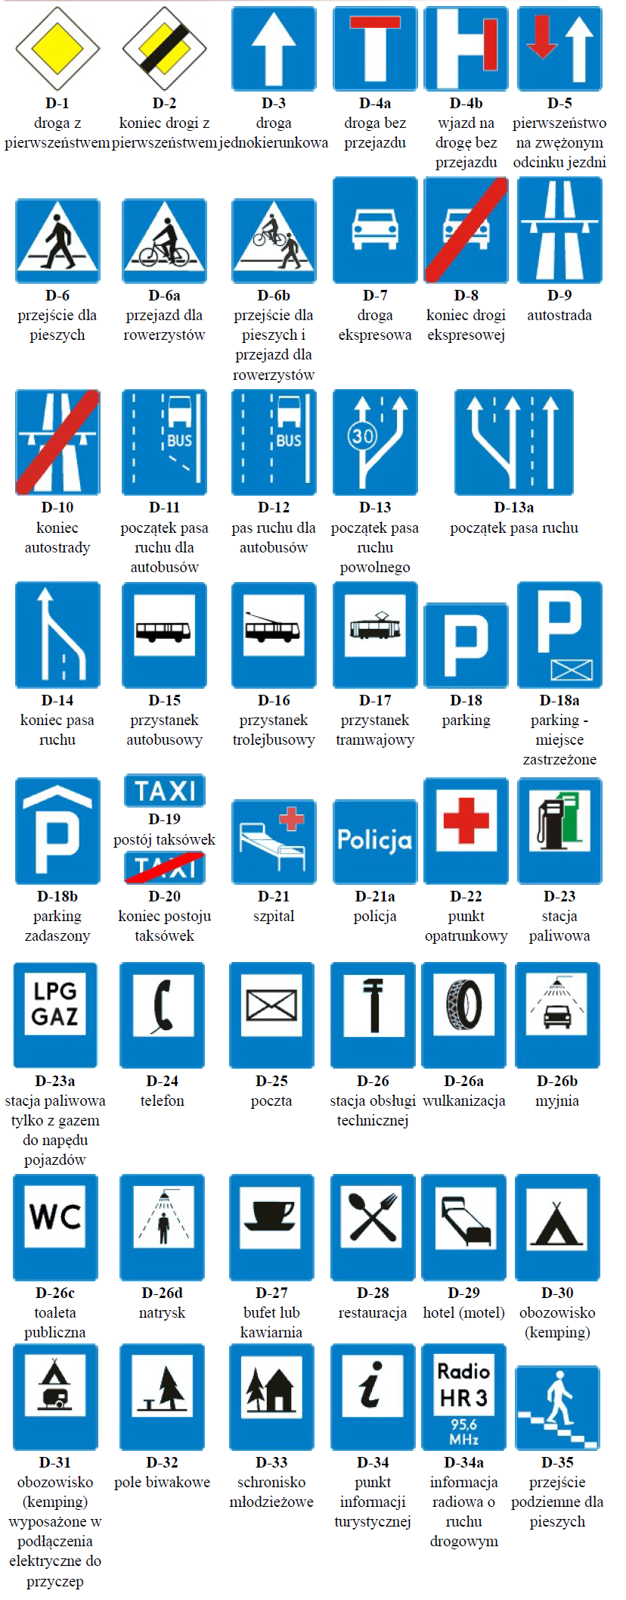

Na dzisiaj to wszystko. Jutro zostaną zamieszczone znaki, którym warto się przyjrzeć bliżej. Jutro też opowiemy sobie więcej o niektórych znakach na przykładach.
Do zobaczenia!

